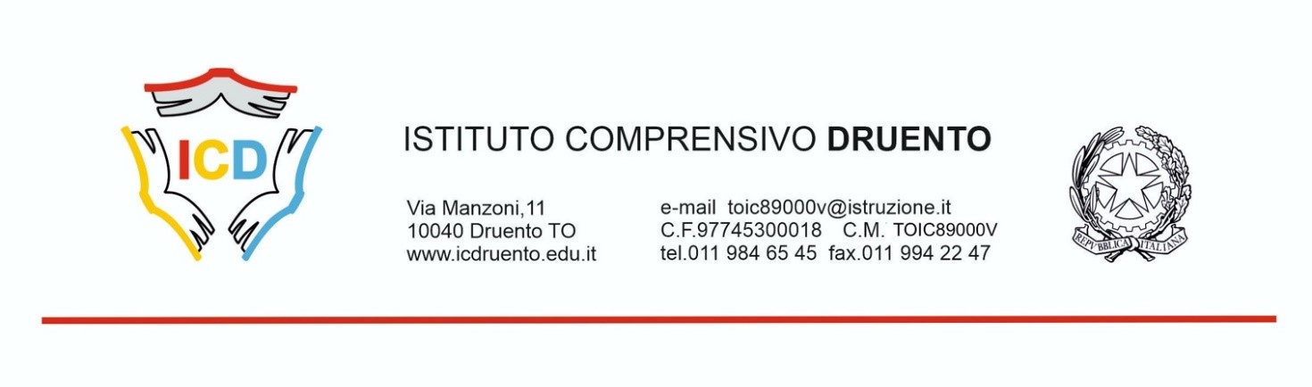

DELIBERA N. 40

Verifica programma annuale

Estratto dal verbale n.11 del Consiglio di Istituto del 29/06/2022

Il CONSIGLIO DI ISTITUTO

CONSIDERATA la necessità di deliberare in merito alla VERIFICA del PROGRAMMA ANNUALE 2022;

PRESO ATTO dell’intervento esplicativo della Dsga;

PRESO ATTO del parere del Dirigente e della discussione che è intervenuta

DELIBERA

di approvare all’unanimità la VERIFICA del PROGRAMMA ANNUALE 2022.

Il Segretario Il Presidente
Giovanna Marasea Mauro Rossi

Avverso la presente deliberazione è ammesso reclamo al Consiglio stesso da chiunque vi abbia interesse entro il quindicesimo giorno dalla data di pubblicazione all’Albo della scuola. Decorso tale termine la deliberazione diventa definitiva e può essere impugnata solo con ricorso giurisdizionale al T.A.R. o ricorso straordinario al Capo dello Stato, rispettivamente nei termini di 60 e 120 giorni.

